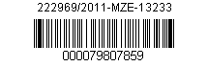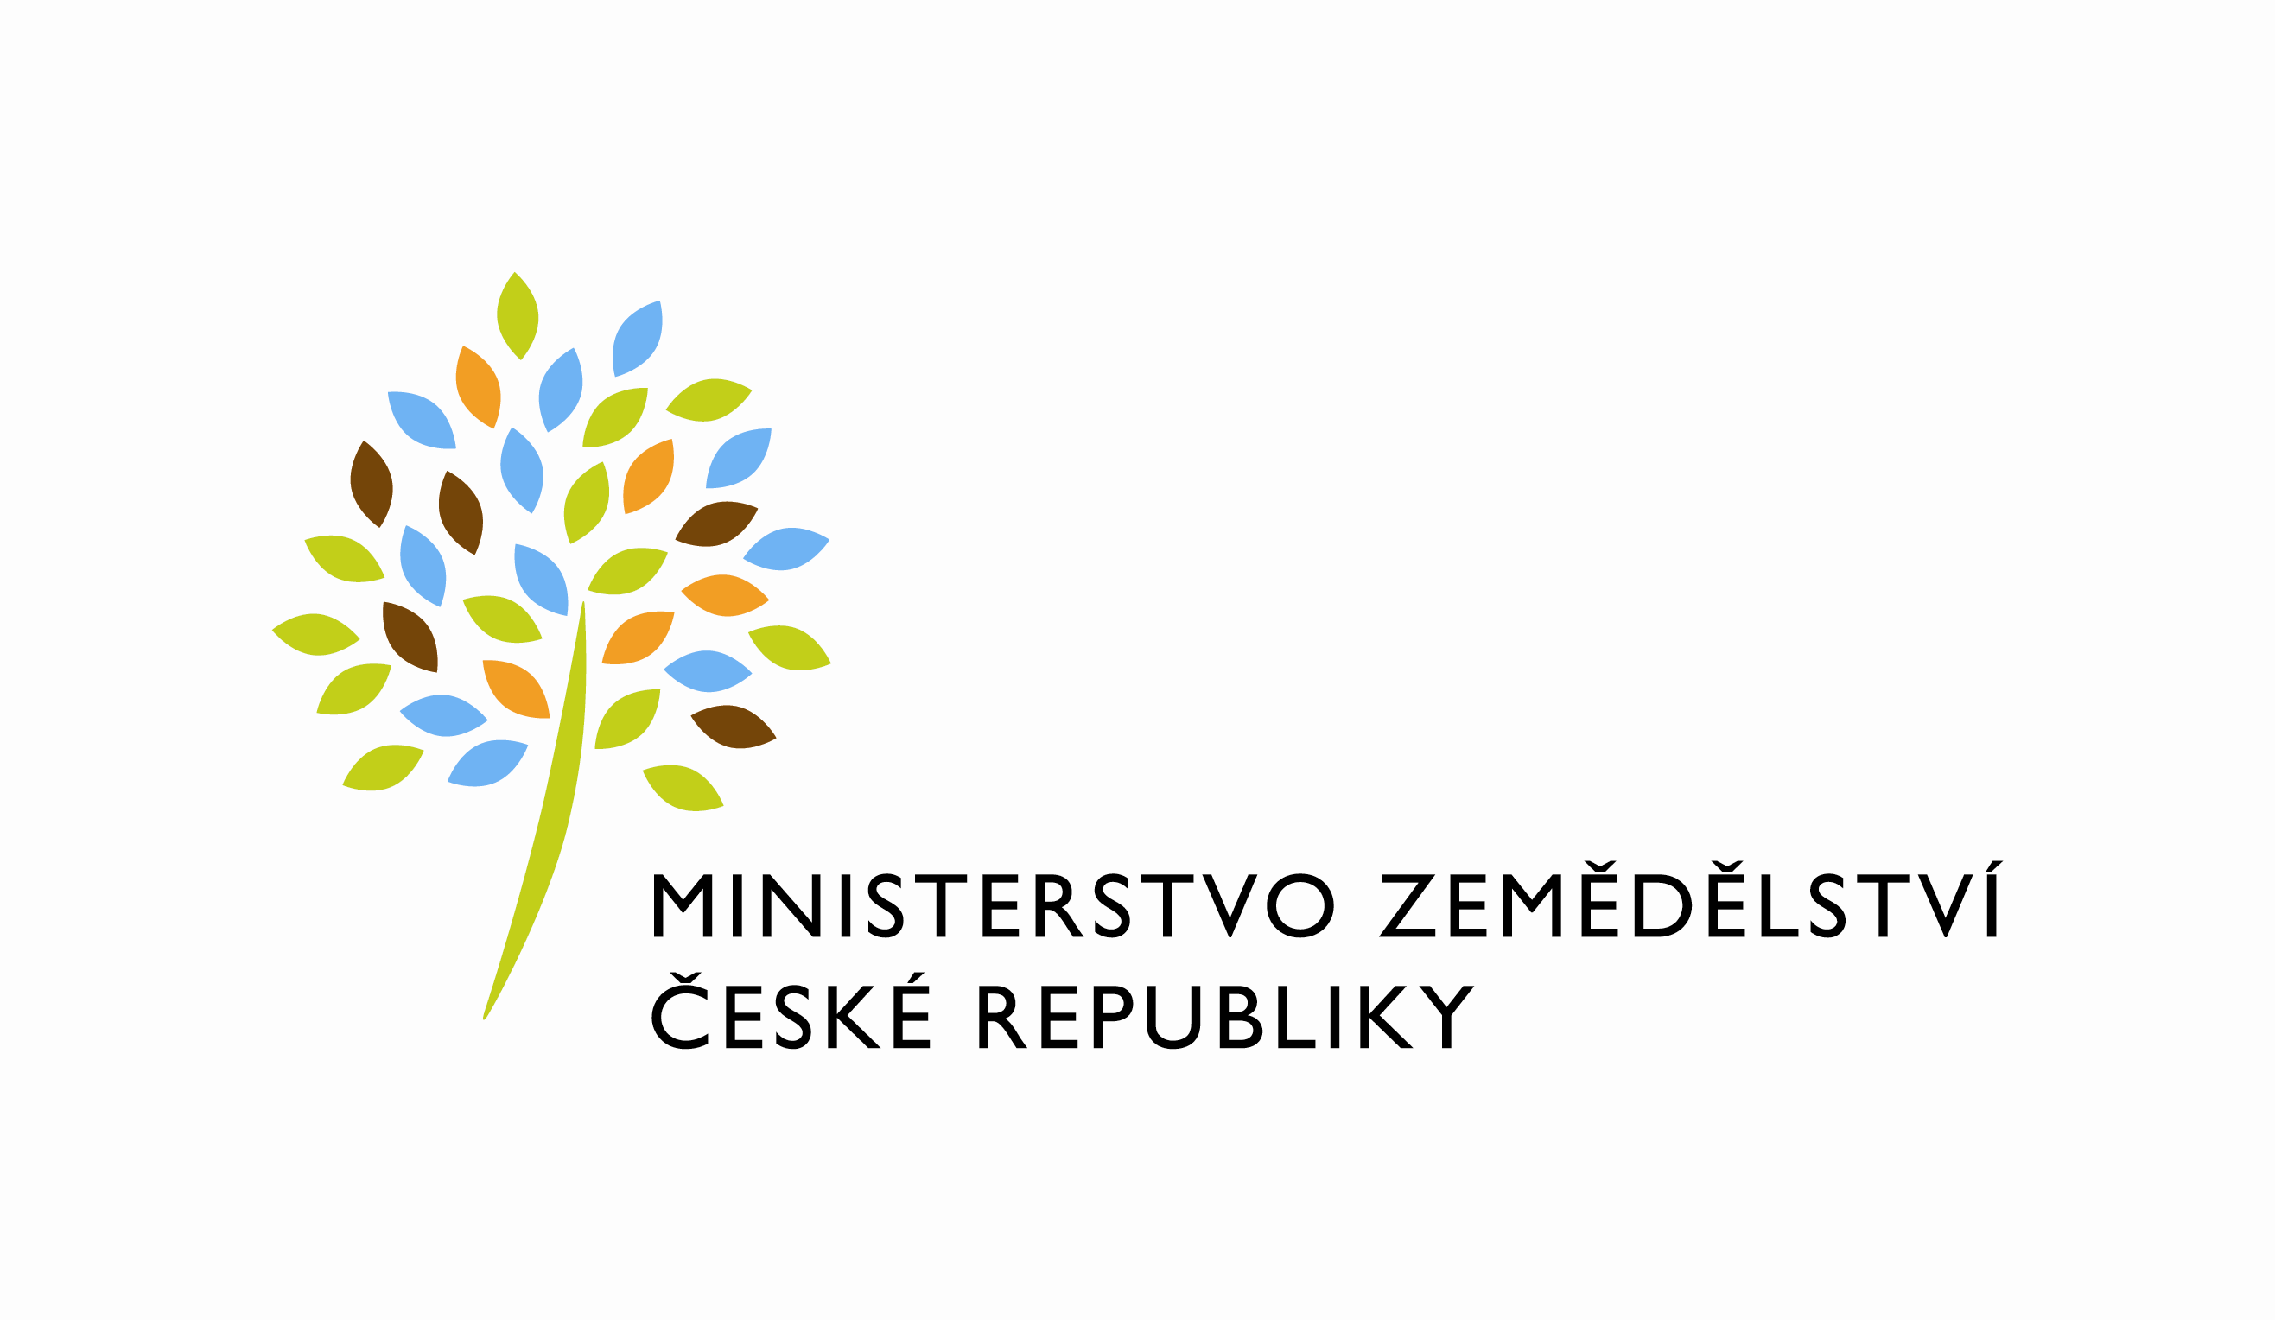

Odbor účetnictví, státní pokladny a metodiky účetnictví
13230

NAŠE ČJ.: 222969/2011-MZE-13233
VYŘIZUJE: Renata Sikora
Telefon: 221812833

DATUM: 7. 12. 2011

Výroba, příjem a vydání lihu v ČR od 1. 7. 2011 do 30. 9. 2011

Výsledky statistického zjišťování Líh (MZe) 2-04 Čtvrtletní výkaz o výrobě, příjmu a vydání rafinovaného lihu kvasného a Líh (MZe) 3-04 Čtvrtletní výkaz o výrobě, příjmu a vydání ovocného destilátu

Ředitel odboru: Ing. Milan Schovánek

Zpracoval: Renata Sikora

